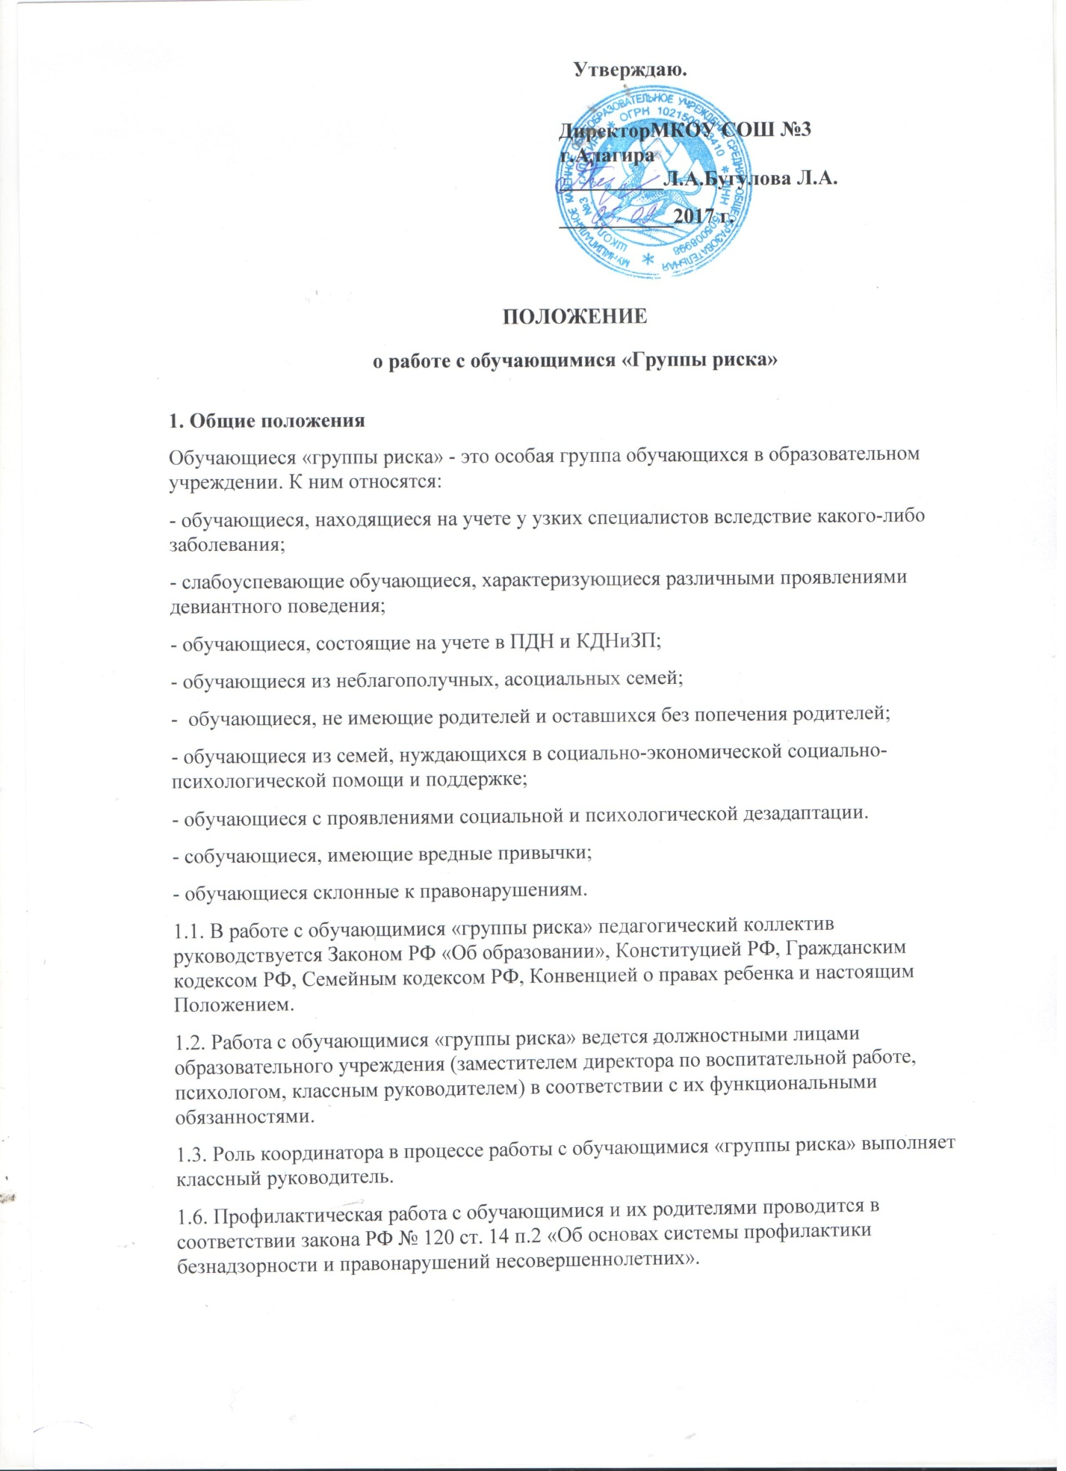

2. Цель и задачи работы с обучающимися «группы риска»
Цель: создание правовых, социально-организационных условий для самореализации личности и формирование мотивов положительной социализации личности, повышения самооценки, адаптация в социуме образовательного учреждения и в обществе в целом.
2.1. Достижение основной цели требует решения следующих задач:
- усиление контроля над обучающимися «группы риска»;
- коррекция поведения;
- профилактика правонарушений, безнадзорности;
- создание условий для формирования культуры здорового образа жизни;
- содействие доступу обучающихся к различным формам эффективной защиты, рассмотрению их жалоб и заявлений;
- содействие решению социальных проблем, развитие гражданской и социальной активности;
- создание условий для патриотического и духовно-нравственного воспитания, интеллектуального и творческого развития подростков.
2.2. Важнейшими направлениями работы с обучающимися «группы риска» являются:
- совершенствование уровня компетентности педагогов, который позволяет адаптировать массовое обучение к индивидуальным особенностям каждого ребенка;
- направление коллективного воздействия на обучающихся, имеющих девиантное поведение;
- коррекция форм общения, поведения;
- формирования культуры поведения, культуры чувств;
- борьба с вредными привычками;
- индивидуальная работа со слабоуспевающими, "трудными" обучающимися и их семьями;
- оказание педагогической помощи родителям, вовлечение родителей в учебно-воспитательную работу класса, школы;
- оказание социально-психологической и педагогической помощи несовершеннолетним, имеющим отклонения в развитии или поведении, либо проблемы в обучении;
- выявление несовершеннолетних, находящихся в социально-опасном положении, а также не посещающих или систематически пропускающих по неуважительным причинам занятия, принятие мер по их воспитанию и получению ими образования;
- участие в организации летнего отдыха, досуга и занятости обучающихся, не имеющих родителей и оставшихся без попечения родителей.
3. Формы и методы работы с детьми «группы риска
- классный руководитель ведет учет профилактических работ с обучающимися класса и их родителями;
- включение обучающихся в работу кружков, объединений, общественных организаций;
- привлечение обучающихся к разовым и постоянным общественным поручениям;
- организация индивидуальной работы преподавателей с обучающимися по формированию положительных мотивов учения.
4 . Права и обязанности специалистов, работающих с обучающимися «группы риска»
4.1. Специалисты и педагоги, работающие с обучающимися «группы риска» обязаны планировать свою деятельность в соответствие с настоящим Положением в рамках взаимопонимания и сотрудничества.
4..2. При грубом нарушении обучающимися дисциплины учебного процесса преподаватель обязан в течение дня поставить в известность классного руководителя.
4.3. Классный руководитель обязан в течение 3-х дней поставить в известность о поведении обучающегося родителей (законных представителей) и провести с ними беседу.
4.4. При выявлении у обучающегося определенных проблем, требующих длительного контроля со стороны психолога классный руководитель обязан поставить обучающегося на учет и предоставить следующие документы:
- характеристика на обучающегося;
- итоги успеваемости и посещаемости обучающегося за месяц;
- проведенная индивидуальная работа с обучающимся и родителями(законными представителями);
4.5. При отсутствии результатов по коррекции поведения и учебы обучающегося по инициативе классного руководителя обучающийся может быть вызван на совет профилактики или малый педсовет, и поставлен на ВШУ, в «группу риска».
4.6. В случае, когда вышеперечисленные меры не дают результатов, по решению совета профилактики материал в отношении данного обучающегося или его родителей направляется в комиссию по делам несовершеннолетних.

